Cводная ведомость результатов проведения специальной оценки условий труда
Таблица 1
Наименование | Количество рабочих мест и численность работников, занятых на этих рабочих местах |  | Количество рабочих мест и численность занятых на них работников по классам  (подклассам) условий труда из числа рабочих мест, указанных в графе 3 (единиц)
Наименование |  |  | Класс 1 | Класс 2 | класс 3 |  |  |  | Класс 4
Наименование | всего | в том числе на которых проведена специальная оценка условий труда | Класс 1 | Класс 2 | 3.1 | 3.2 | 3.3 | 3.4 | Класс 4
1 | 2 | 3 | 4 | 5 | 6 | 7 | 8 | 9 | 10
Рабочие места (ед.) | 17 | 17 | 0 | 17 | 0 | 0 | 0 | 0 | 0
Работники, занятые на рабочих местах (чел.) | - | 17 | 0 | 17 | 0 | 0 | 0 | 0 | 0
из них женщин | - | 14 | 0 | 14 | 0 | 0 | 0 | 0 | 0
из них лиц в возрасте до 18 лет | - | 0 | 0 | 0 | 0 | 0 | 0 | 0 | 0
из них инвалидов | - | 0 | 0 | 0 | 0 | 0 | 0 | 0 | 0
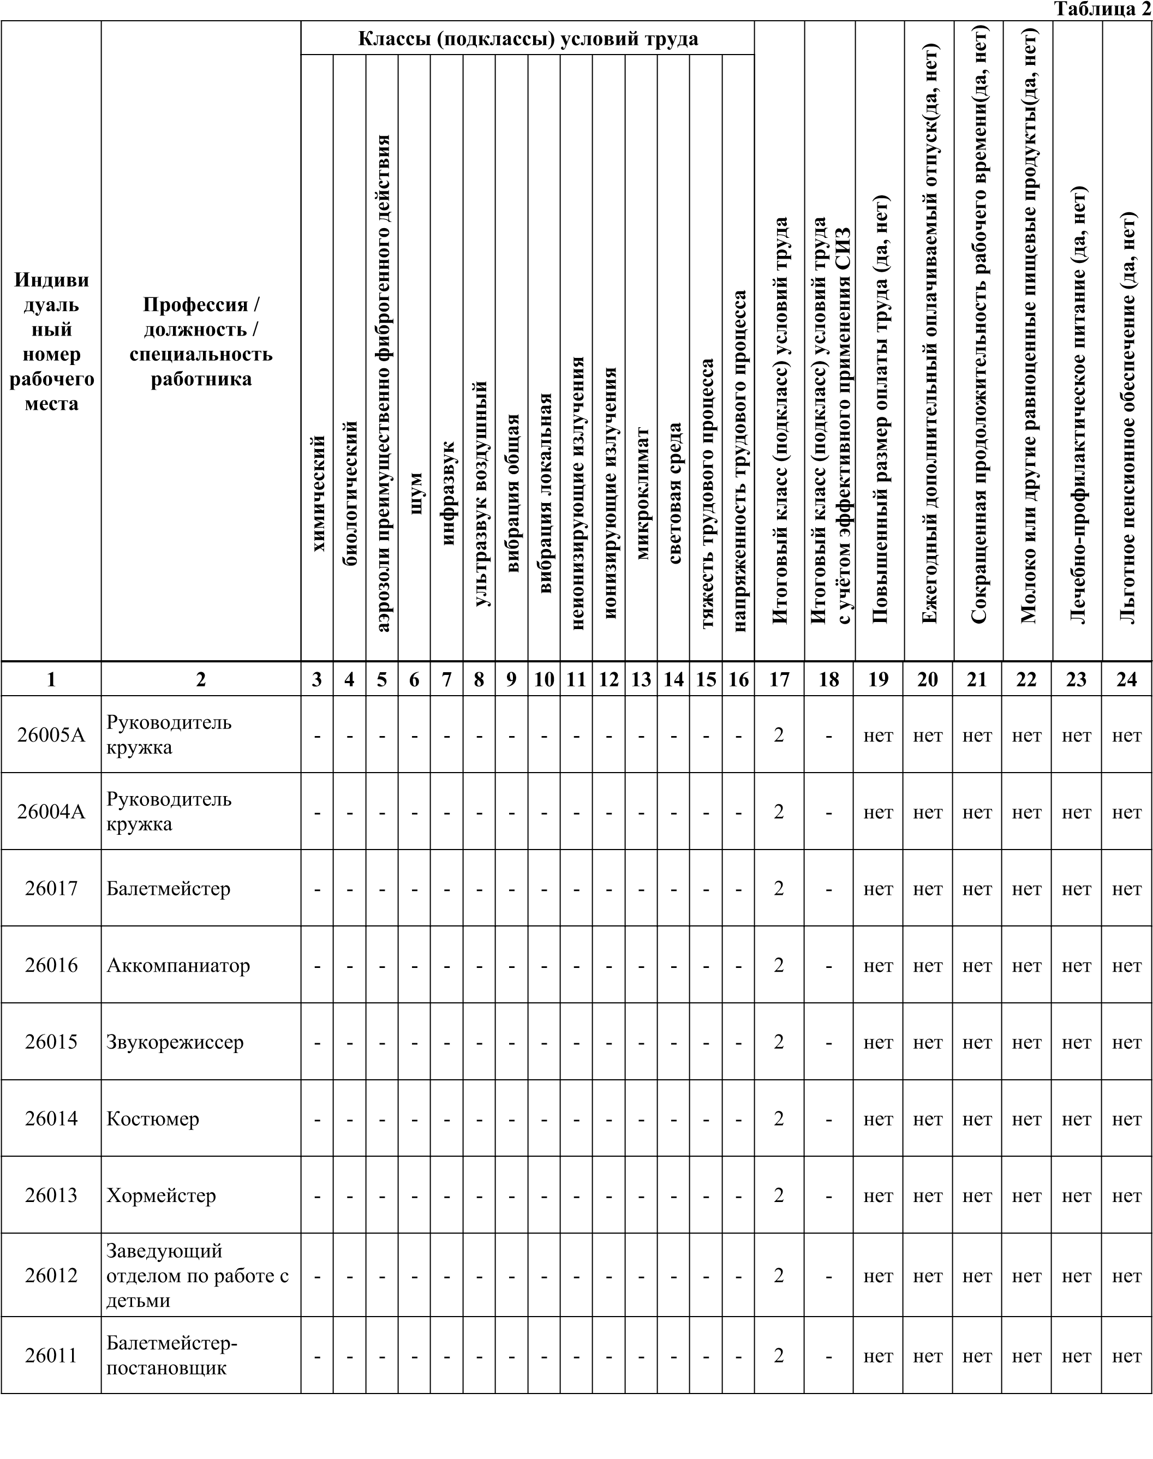
1 | 2 | 3 | 4 | 5 | 6 | 7 | 8 | 9 | 10 | 11 | 12 | 13 | 14 | 15 | 16 | 17 | 18 | 19 | 20 | 21 | 22 | 23 | 24
26010 | Художественный руководитель | - | - | - | - | - | - | - | - | - | - | - | - | - | - | 2 | - | нет | нет | нет | нет | нет | нет
26009 | Заведующий Домом культуры | - | - | - | - | - | - | - | - | - | - | - | - | - | - | 2 | - | нет | нет | нет | нет | нет | нет
26008 | Заведующий Домом культуры | - | - | - | - | - | - | - | - | - | - | - | - | - | - | 2 | - | нет | нет | нет | нет | нет | нет
26007 | Заведующий Домом культуры | - | - | - | - | - | - | - | - | - | - | - | - | - | - | 2 | - | нет | нет | нет | нет | нет | нет
26006 | Звукорежиссер | - | - | - | - | - | - | - | - | - | - | - | - | - | - | 2 | - | нет | нет | нет | нет | нет | нет
26003А | Руководитель кружка | - | - | - | - | - | - | - | - | - | - | - | - | - | - | 2 | - | нет | нет | нет | нет | нет | нет
26002 | Балетмейстерпостановщик | - | - | - | - | - | - | - | - | - | - | - | - | - | - | 2 | - | нет | нет | нет | нет | нет | нет
26001 | Заведующий Домом культуры | - | - | - | - | - | - | - | - | - | - | - | - | - | - | 2 | - | нет | нет | нет | нет | нет | нет

